Apostila Space For Men
1-Clonamos um repositório existente no github da seguinte forma:
- Acessando o github desejado no caso foi:
https://github.com/WilliamFdeAssis/spaceformentitarde2026.git
- Conforme a imagem abaixo copiamos o endereço para clona o repositório em nossa máquina localmente
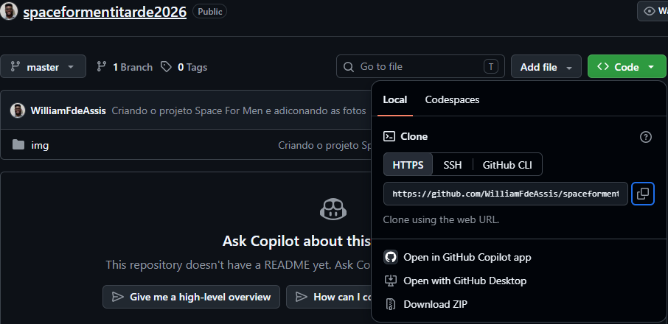
- Após copiarmos o endereço abrimos o gitbash em meus documentos e digitamos o seguinte código para clonar o nosso repositório.
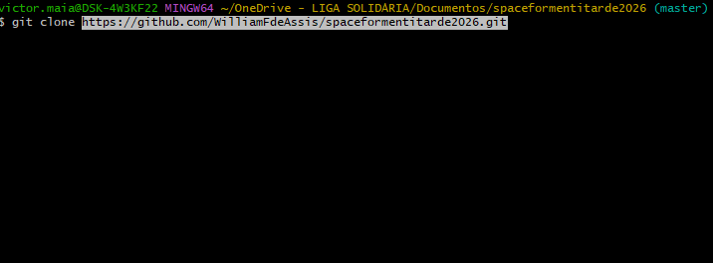

2-Criamos dois arquivos index.htm e style.css para estrutura e trabalhar com nossa página web.
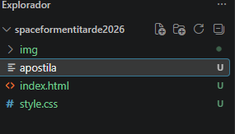

3-No style.css utilizamos o css por referência e utilizamos a regra da tags alinhadas que a primeira que abre a ultima que fecha conforme imagem:
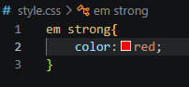
4-Adicionamos a imagem ao nosso site utilizando o seguinte comando:
5-Inserimos um id na imagem para que ela ocupe 100% de largura da nossa página.
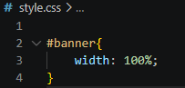
6-Centralizamos o título principal da nossa página!
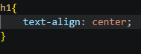
7-O parágrafo da missão inserimos uma class e aumentamos o tamanho da fonte.
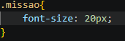
8-Adicionamos um subtítulo h2 e criamos uma lista não ordenada
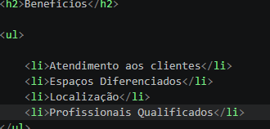

9-Na nossa lista não ordenada colocamos a mesma class para todos os itens para que assim os itens da lista possam ter o mesmo comportamento ou seja deixamos todos em italic.
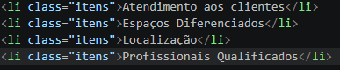

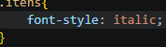
10-Inserimos a imagem benefícios em nosso site utilizando o seguinte código:
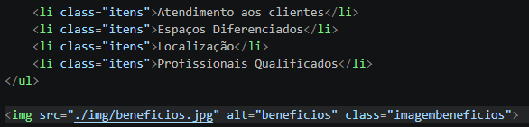
11- Para colocar a lista ao lado da imagem mudamos a natureza da lista utilizando display inline-block e para centralizar a lista no topo usamos o código vertical-align: top.
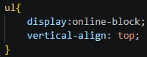
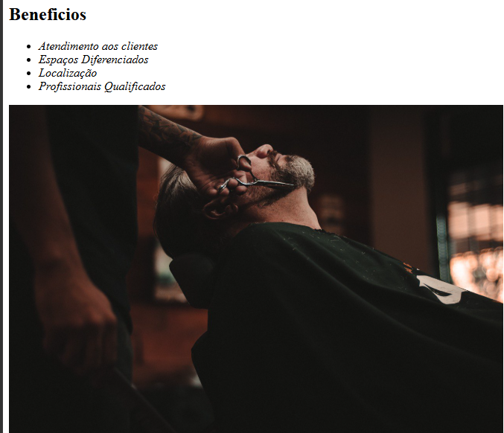
12- Para colocar uma distância entre a lista e a imagem definimos um tamanho (ela vai ocupar 20% de largura) e um espaço externo de 15% do lado direito conforme imagem do código.
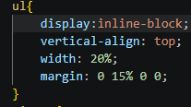
13-Em nosso site criamos duas div uma para parte principal e a outra para a parte dos benefícios.
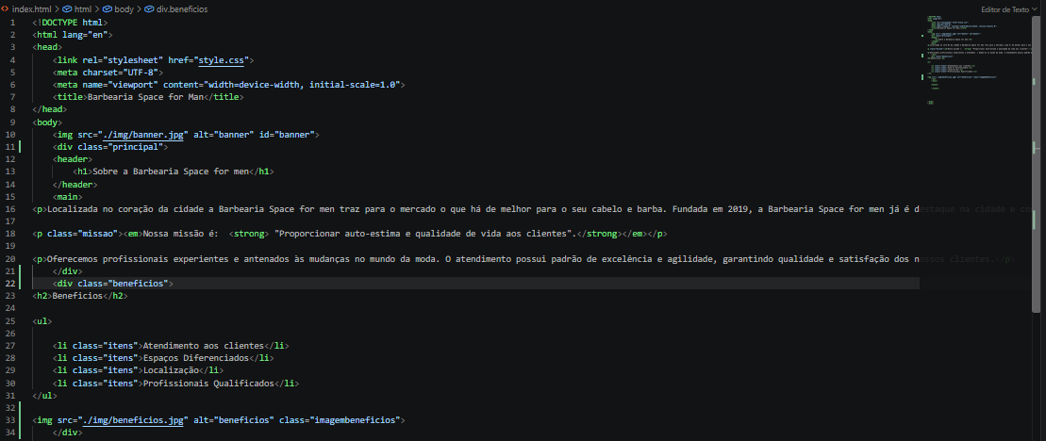
14-Na div principal colocamos um espaço interno para todos os lados e deixamos uma cor de fundo conforme imagem do código abaixo.
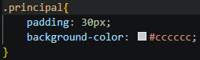
15-Na div benefícios colocamos um espaço interno de 20px
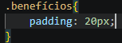
16-Centralizamos o subtítulo h2
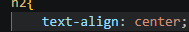
17-Criamos os arquivos produtos.html e os produtos.css dentro da pasta do projeto.
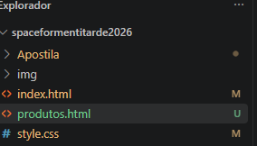b
18-No header inserimos a tag h1 com a imagem do logo e abaixo fizemos uma lista não ordenada com os itens que posterior será o menu da página onde colocamos as paginas do projeto conforme imagem.
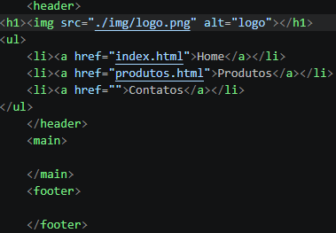
19-No header colocamos uma cor de fundo
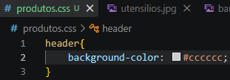
20-Adicionamos a tag nav a nossa lista, indicando que é um menu de navegação
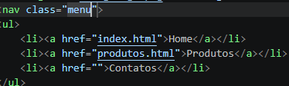
21-No css utilizamos a nav li para colocar os itens um ao lado do outro e demos um espaço entre os itens.
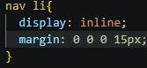
22-Ainda no css uyilizando o nav a estilizamos os textos da seguinte forma
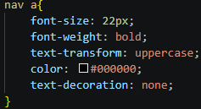
- Aumentamos o tamanho da fonte
- Deixamos a fonte em negrito e encorpamos o texto.
- Transformamos o texto em maiúsculo
- Colocamos a cor preta no texto
- Tiramos o sublinhado

23- Trabalhando com posicionamento
- Static
- Relative
- Absolute

Na position static-> como o nome diz a posição fica parada no ponto inicial.
Na position relative-> ele anda conforme sua posição original.
Na position absolute-> é absoluto ao site ignorando a posição inicial.
Para centralizar o menu utilizamos:

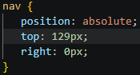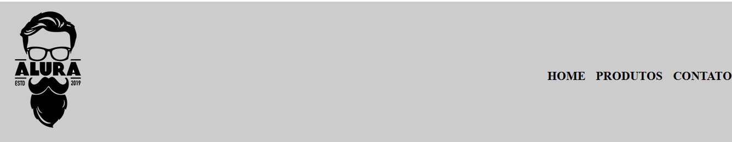

24- Para resetar o css dos navegadores utilizamos o reset.css que pegamos do seguinte site:
CSS Tools: Reset CSS
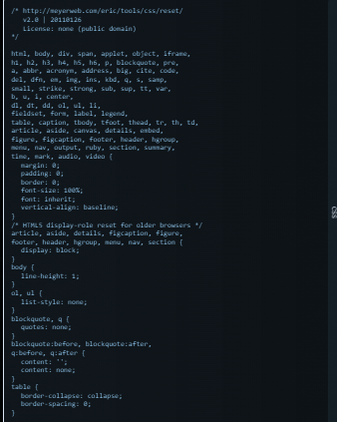

No vscode adicionamos
obs: O reset.css deve sempre ficar na parte de cima do nosso css (da nossa página)
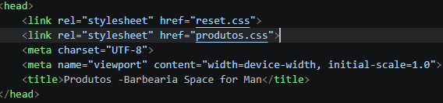

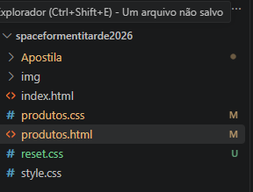

25- Para centralizar o logo e menu dentro do header utilizamos uma div chamada caixa.
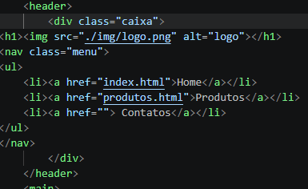

26- No css na div.caixa utilizamos:
- Definimos uma largura para div 940px
- Utilizamos margin: 0 auto para deixar tanto o logo como o menu de formas centralizadas
- E position relative para o menu andar conforme sua posição
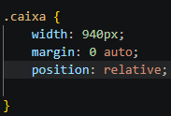

27- Trabalhando com o main criamos uma lista não ordenada onde inserimos um subtítulo, imagem e parágrafos para cada item da lista conforme imagem:
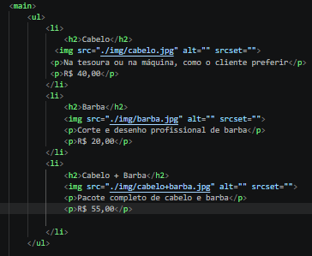

28- Para colocar cada item da lista um ao lado do outro inserimos uma class na lista(html) e no css adicionamos o display: inline-block
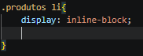

29- Para centralizar a lista demos uma largura e utilizamos o margin: 0 auto, e aumentamos o espaço interno com o padding.
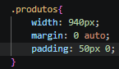

30- Centralizamos o subtítulo dos itens da lista, e definimos que cada item, possuem 30% de largura
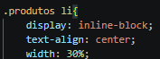

31- para alinhar o texto na parte superior utilizamos o vertical- align- top.
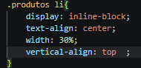

32- No subtítulo de cada item aumentamos o tamanho da fonte e deixamos ela mais encorpada e negrito.
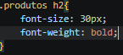

33- Adicionamos uma class tanto na descrição dos itens como nos preços e no css e no css aumentamos o tamanho da fonte e deixamos o preço mais encorpado.
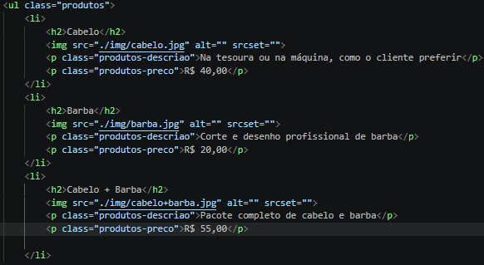
(bold)
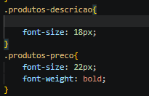

34- Adicionamos uma cor de fundo para termos uma melhor visualização dos itens e demos espaço entre eles de 1.5% tanto do lado direito como esquerdo.
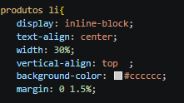
35- No produtos li ao trabalharmos com width 30% e margin 0 1.5% estamos utilizando 99% da largura que definimos ao adicionar padding: 30px 20px vimos que quebrou o código por que ultrapassou o limite com os 20px e ao adicionarmos box-sizing border-box ela automaticamente ajustou o tamanho principalmente quando estamos utilizando porcentagem.
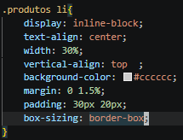
36- Em cada item do produto adicionamos uma borda e arredondamos os cantos e trabalhamos com hover e active que ao passar o mouse ele executa uma ação e ao clicar sobre a borda executa outra ação.
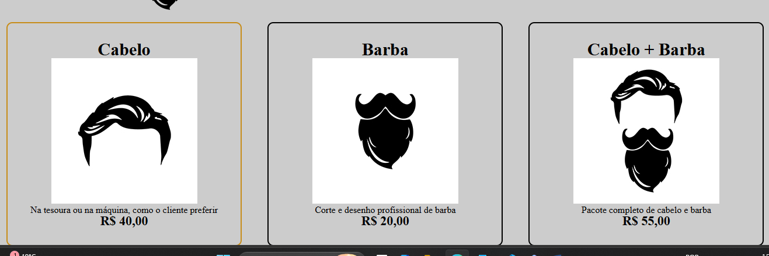
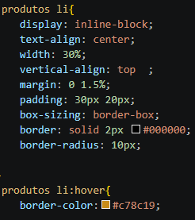
37- Adicionamos um efeito no menu ao passar o mouse ele muda de cor e passa uma linha de baixo do título.
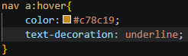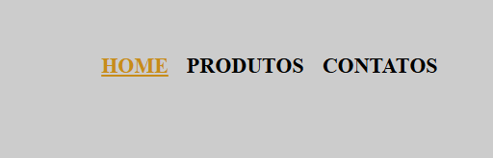
38- Deixamos o nosso site mais interativo utilizando o hover aumentando o subtítulo h2 passando uma impressão que a imagem está se mexendo.
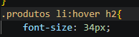
39- No footer adicionamos uma imagem de fundo que é feita direto no css e quando aplicamos uma imagem de fundo tem a tendência de replicar o conteúdo de imagem ate completa o tamanho da área que aplicamos ou seja o footer.
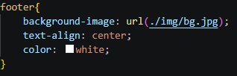
Obs: Para que uma imagem de fundo não possa se repetir utilizamos o background-repeat: no-repeat;
40- Criamos dois arquivos o contatos.html e o contatos.css no contatos.html copiamos o header do produto.html e colamos e no css repetimos o processo copiando toda a parte de configuração do menu, com isso não precisamos fazer novamente o menu e o footer porque já se encontram pronto.
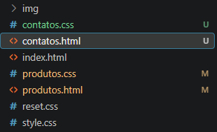
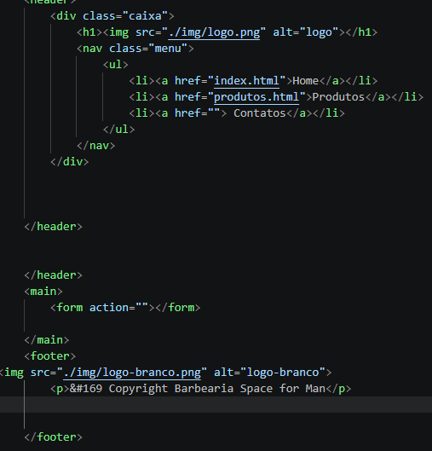
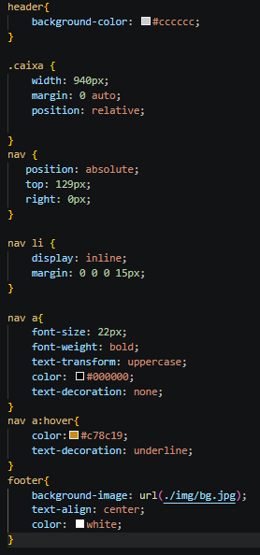
41- Dentro do main adicionamos a tag form e inserimos o input tipo de texto e as label e juntamos a label com os input utilizando a for da label com mesmo nome do id dos inputs.
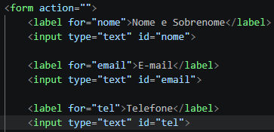
42- Demos uma largura para o main com isso para poder centralizar o formulário utilizando margin: 0 auto e no form aumentamos o tamanho tanto para cima quanto para baixo usando o margin 40px 0;
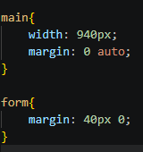
43- Trabalhamos com a natureza da label e dos imputs mudamos para block assim tanto a label como o input fica um acima do outro e demos um espaço entre eles utilizando o margin.
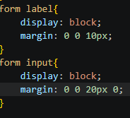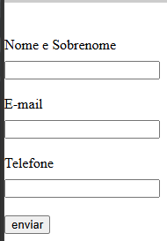
44- Aumentamos o tamanho da label e também o espaço interno dos inputs e demos uma largura para ocupar de 50%
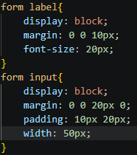
45- Adicionamos o texterea o inputs que utilizamos para enviar mensagem mais longa do texto.
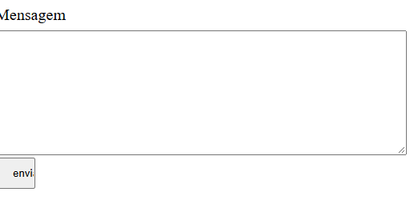
46- Adicionamos as labels e os inputs radio
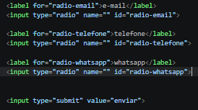
47- Inserimos a label e o input tipo checkbox

48- Para colocar os inputs radio-box e o input-checkbox na frente da label inserimos o inputs dentro da label conforme o código abaixo:
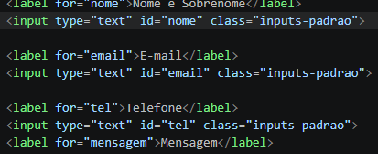

49- Ao colocar os inputs dentro da label conforme código acima se fez necessário criar uma class para formatar os outros inputs para coloca-los em bloxck:
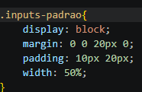
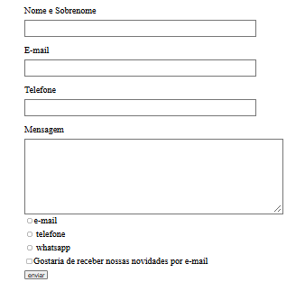
50- Adicionamos o select na nossa página conforme código abaixo:
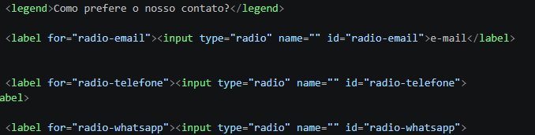
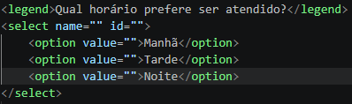
51- Colocamos um espaço externo para cima e para baixo no checkbox conforme o código.
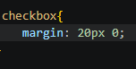
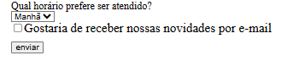
52- Trocamos os tipos de inputs de text para os seus respectivos como por exemplo email, tel para telefone.
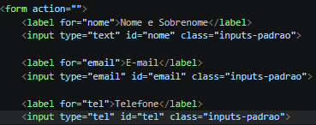
53- Para deixar os campos de forma obrigatória inserimos com o comando do requerid conforme código.
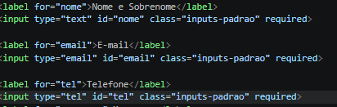
54- Adicionamos o placeholder para dar um exemplo de como deve ser preenchido com o campo.
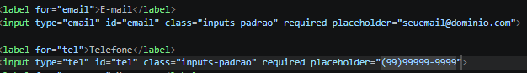
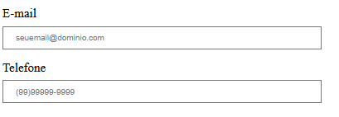
55- A mesma configuração das label aplicamos na legend
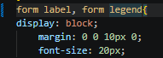
56- Adiciona uma class no botão enviar com o nome enviar e no css definimos que o botão teria:
- Ocuparia 40% de largura
- Aumentamos o espaço interno tanto para cima como para baixo
- Colocamos uma cor de fundo (Orange)
- Alteramos a cor de letra para (White) branco.
- Deixamos a letra mais encorpada (font-weight:bold)
- Tiramos a borda do botão enviar
- Arredondamos os cantos utilizando border-radius:
- Ao passar o mouse sobre o botão ele vira mãozinha (cursor:pointer)
- Criamos o enviar hover para realizar efeitos em nosso site ao passar o mouse
- Trocar de cor para laranja escuro
- No .enviar adicionamos um transition:1s para as mudanças para ter um tempode sua transição tanto de cor, aumentar o tamanho e a rotação
- No enviar hover também utilizamos o transform para aumentar o tamanho do botão e ter rotação
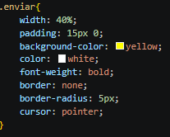
57- Logo abaixo do form criamos a estrutura da tabela conforme o código
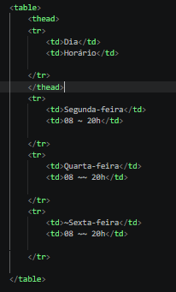
58- Trabalhando com a tabela estamos utilizando o thead (cabeçalho da tabela) e o tbody(corpo da tabela) e dentro do thead temos o th que são os dados do cabeçalho da tabela
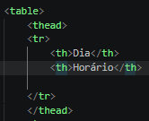
59- No css da tabela vamos dar um espaço externo para cima e para baixo
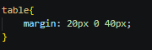

60- No cabeçalho da tabela adicionamos uma cor de fundo mudamos a cor do texto e deixamos mais encorpado
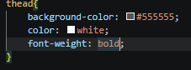

61- Colocamos uma borda nos dados da tabela e no cabeçalho conforme código
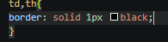
62- Agora vamos dar um espaço interno para cima e para baixo e para os lados esquerdos e direito
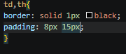
63- Da mesma feita na pagina de contato.html que copiamos o header e o footer da pagina produtos colamos na pagina index.html e aplicamos o css fazendo isso para não ter a necessidade de fazer novamente o menu e o footer
64- Vamos deixar a imagem do banner ocupando 100% de espaço
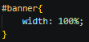
65- Centralizamos e demos uma largura de 940px para o conteúdo do main conforme o código
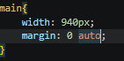
66- Na pagina do index.html trocamos as div por section entendendo que as divs que foram trocados pelas section tinha as divisões falando do mesmo assunto por tal motivo utilizamos section ou seja(quando temos em nosso site uma divisão que fala sobre o mesmo assunto utilizamos section ao invés de div.
Section sobre a barbearia
Section sobre os benefícios da barbearia
67- No subtítulo h2 e h3 adicionamos uma class chamada titulo- principal e realizamos as seguintes configurações:
- Centralizamos os subtítulos
- Aumentamos a fonte utilizando a medida de (em) que temos por referência que 1em e igual a 16px medida padrão do navegador então 2em e igual a 32px
- E adicionamos um espaço externo para baixo
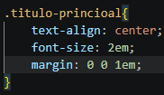
68- Na section principal onde tem os parágrafos demos um espaço para baixo conforme o código.
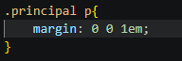
69- Diminuímos o tamanho da imagem para 60% do espaço de largura da nossa página.
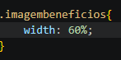
70- Inserimos na pagina a imagem utensílios adicionamos uma class para diminuir o tamanho dela.
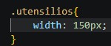
71- Para colocar o texto ao lado da imagem utilizamos a técnica float:left que faz o seguinte:
- Como o nome indica float a imagem flutua e o texto abaixo sobe para ficar ao lado
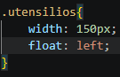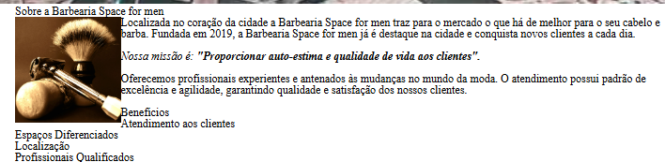
72- utilizamos o clear:left para retornar a posição dos elementos a baixo da imagem que utilizamos o float:left ou seja:
Quando utilizamos o float:left ele sobe todosos elementos a baixo utilizamos clear:left
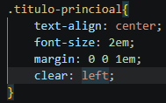
73- Para trocar a fonte do site realizamos os seguintes passos:
- Entra no site do google fonts Browse Fonts - Google Fonts
- Escolhe a font desejada para aplicar ao site
- Escolhe a fonte desejada para copiar o link que será colado no head do html
- Depois copiamos o link que será colado no css.
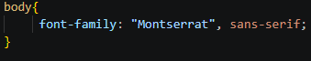
74-

